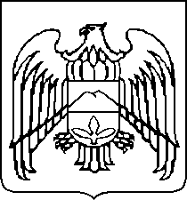

УРВАНСКАЯ ТЕРРИТОРИАЛЬНАЯ ИЗБИРАТЕЛЬНАЯ КОМИССИЯ

КАБАРДИНО-БАЛКАРСКОЙ РЕСПУБЛИКИ

ПОСТАНОВЛЕНИЕ

«27» май 2025 г. № 40/3-5
г.п. Нарткала

О форме списка избирателей для проведения дополнительных выборов депутатов Совета местного самоуправления с.п.Черная Речка Урванского муниципального района седьмого созыва по Чернореченскому многомандатному избирательному округу №1,

назначенных на 15 июня 2025 года

В соответствии со статьей 17 Федерального Закона «Об основных гарантиях избирательных прав и права на участие в референдуме граждан Российской Федерации», статьей 15 Закона Кабардино-Балкарской Республики от 20 августа 2003 года № 74-РЗ «О выборах депутатов представительных органов местного самоуправления», Урванская территориальная избирательная комиссия постановляет:
1.При проведении дополнительных выборов депутатов Совета местного самоуправления с.п.Черная Речка Урванского муниципального района седьмого созыва по Чернореченскому многомандатному избирательному округу №1 использовать форму списка избирателей, приведенную в приложении № 1 к настоящему постановлению.
2.Разместить настоящее постановление в информационно-телекоммуникационной сети «Интернет» на сайте местной администрации Урванского муниципального района, в разделе «Избирательная комиссия».

Председатель |  | А.А. Пшихачев
Секретарь |  | Р.З. Болова

